甲骨試綴二則
中國社會科學院歷史研究所 趙鵬
一、合02599（續存上1343）—合03106（續存上1364）
說明：兩片同為賓組三類字體，同見於《續存》，可以形成對貞卜問。《合集》2599的左側盾紋李延彥學妹認為當是千里路，此版在千里路的右側。《合集》3106的位置暫不明確。兩者可能爲一版之折。《合集》3106中的“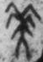”當爲人名，應是賓組三類卜辭中的“子”，《合集》2599中的“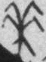”可能爲其殘形。
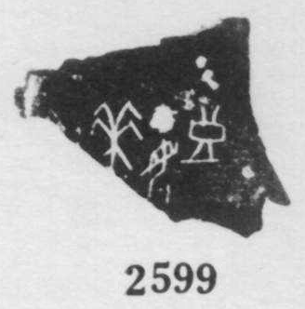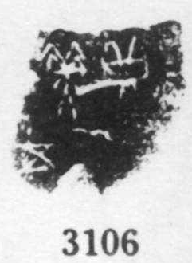
二、合03104（乙8282）—合18404（乙4987）
說明：兩片同為典賓類字體，同為YH127坑之物。“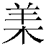”在卜辭中作人名大概僅此兩處。可能爲一版之折。但由於比較殘，不能確定其在龜腹甲上的具體位置。
